Linux下使用cpio进行备份和恢复

一【实验目标】
- 学习并掌握Linux系统下使用cpio进行备份和恢复

二【实验环境】
- 实验机环境：Centos 6.6
- 目标机环境： Centos 6.6
- 实验拓扑：如图1所示。
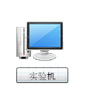
图1实验拓扑

三【实验原理】
cpio命令
利用cpio 可将文件或目录从文件库获取出来或将散列文件拷贝到文件库。cpio 的指令格式：
cpio –i[bcdmrtuv] [patterns]
cpio –o [abcv]
cpio –p [adlmuv][directory]
说明：cpio 共有三种基本模式，-o即copy-out 模式，将一组文件copy到一个文件库，-i 即copy-in 模式，读取文件库，并将其展开在当前目录。-p 能从某个目录读取所有文件（包括子目录到另一个目录），且不以archive(归档)的方式存放。
cpio 常配合shell使用。-o常用标准输入设备读取要copy 的文件名称，并将copy成的archive file 通过标准输出设备输出。一般利用输入/输出重定向或管道的原理，达到真正复制的功能。

四【实验步骤】
- 成为root用户
命令：su
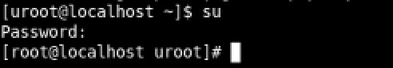

图 1

- 备份完整命令
命令：find path1 –type f | cpio –ocvB >path2/backup.cpio
解释
(1)将path1下的所有普通文件都备份到path2/backup.cpio
(2)-c：使用旧ASCII备份格式
-B：讲输入/输出的区块大小改为5210Bytes
-o：执行copy-out模式，建立备份档
-v：详细显示指令的执行过程
3.创建实验目录和文件
命令：mkdir test
touch ./test/test1
touch ./test/test2
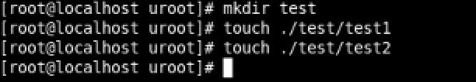
图 2
4.对实验目录和文件进行备份
命令：tar cvpzf backup.tgz ./test
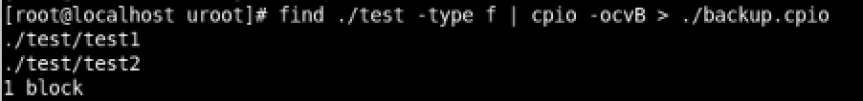
图 3
查看当前目录下生成了，backup.cpio备份文件
图4
5.恢复文件和目录
命令 cpio –icduv < ./backup.cpio
解释：-i：执行copy-in模式， 还原备份档
-d：如有需要cpio会自行建立目录
-u：置换所有文件，不论日期时间的新旧与否皆不予询问直接覆盖
注意：cpio恢复的路径，如果cpio在打包备份的时候用的是绝对路径，那么在恢复的时候会自动恢复到这些绝对路径下，本例就会将备份文件全部还原到/etc路径下对应的目录中。同理，如果在打包备份用的是相对路径，还原时也将恢复到相对路径下。
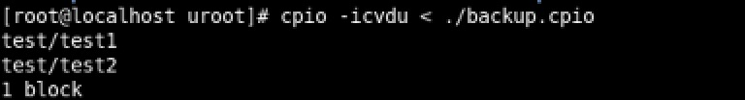
图4

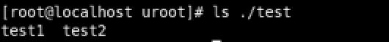
图5

五【实验思考】
- 它需要每个文件或者目录的完整路径名才能识别读取，而find命令的输出刚好做到了这点，因此，cpio命令一般和find命令配合使用。

